Whiteboard und Screensharing
Während einer Konferenz können Sie oder andere Teilnehmer Bildschirminhalte teilen oder das von BBB bereitgestellte Whiteboard nutzen:

Whiteboard
Um das Whiteboard zu nutzen klicken Sie unten auf die nächste Folie.
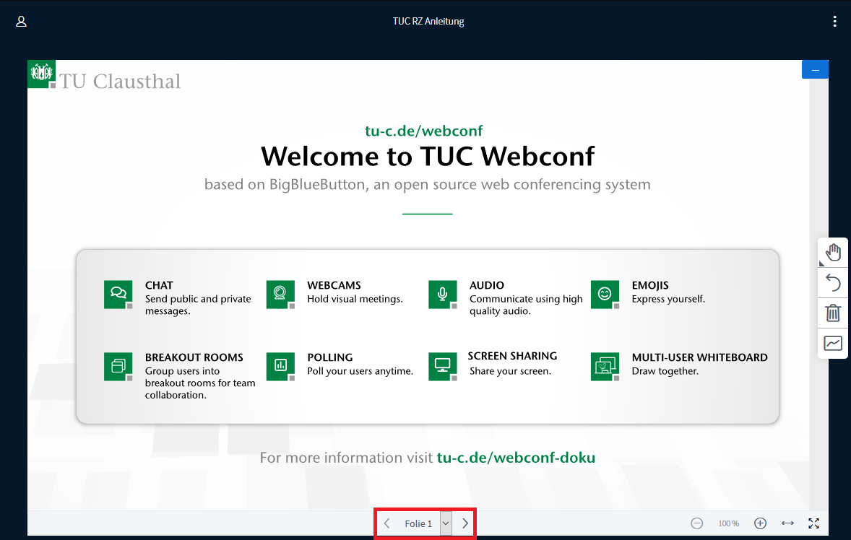
Wählen Sie im rechten Kontextmenü aus, was für ein Werkzeug Sie benutzen wollen.
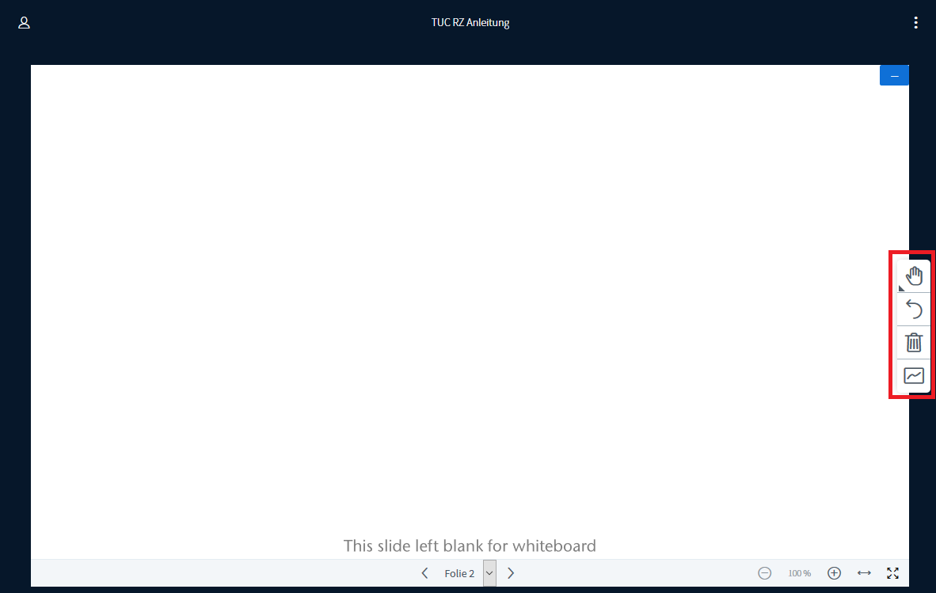
Es stehen verschiedene Werkzeuge zur Verfügung, Sie können Texte schreiben, Formen erstellen oder freihand zeichnen.
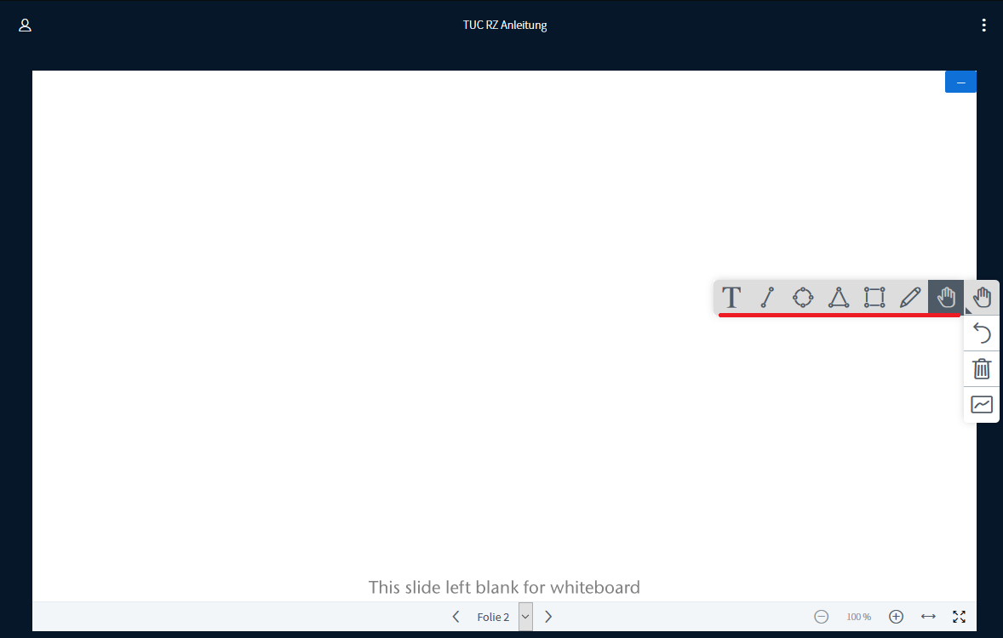
Wenn Sie anderen Teilnehmern die Bearbeitung des Whiteboards ermöglichen wollen, klicken Sie auf das letzte Symbol.
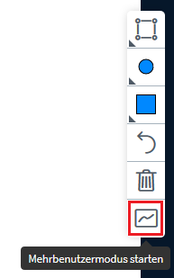

Screensharing
Um Ihren Bildschirm oder bestimmte Fenster freizugeben klicken Sie im unteren Kontextmenü auf das Bildschirm-Symbol.
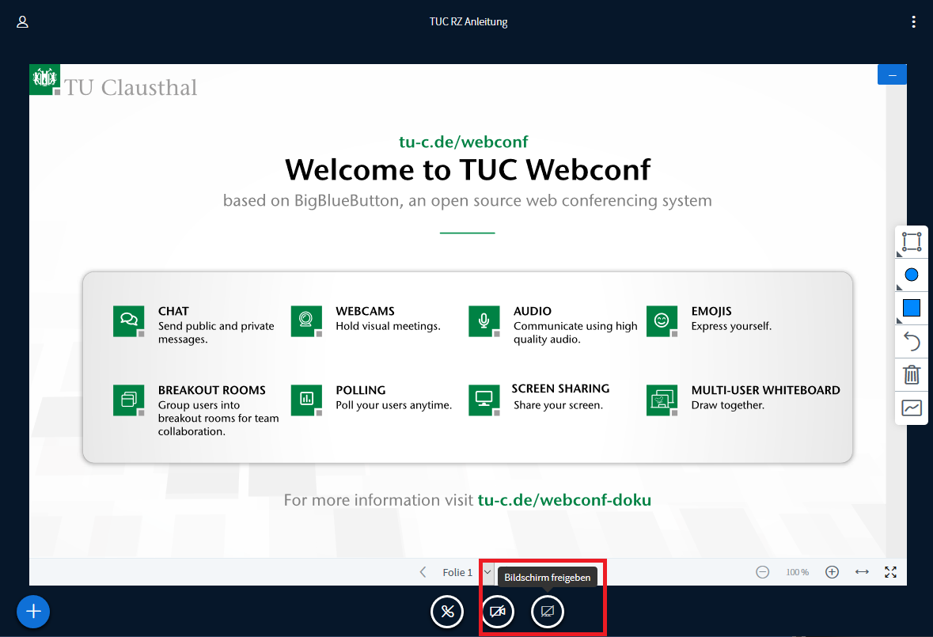
Ihr Webbrowser sollte Sie im folgenden Fenster abfragen, was Sie freigeben möchten.
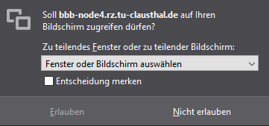
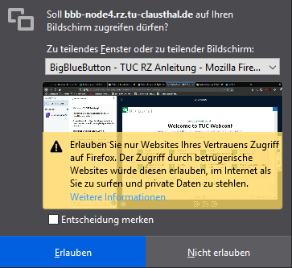
Wenn Sie Ihre Freigabe beenden möchten, klicken Sie erneut auf das Bildschirm-Symbol.


